**学习主题：中华传统文化**

**（一）神奇的创作——剪纸**

同学们，大家好，相信大家对我们中国的传统文化——剪纸，有一些了解吧？你们知道我国民间传统剪纸艺术的由来吗？你们了解剪纸的技巧吗？到底美丽的剪纸作品是怎么剪出来的呢？在这一周的时间里让我们一起去研究研究吧！

看了微课之后，你一定对我国的传统文化——剪纸，有了更多的认识，请你尝试着用你获得的知识完成下面的学习任务吧！

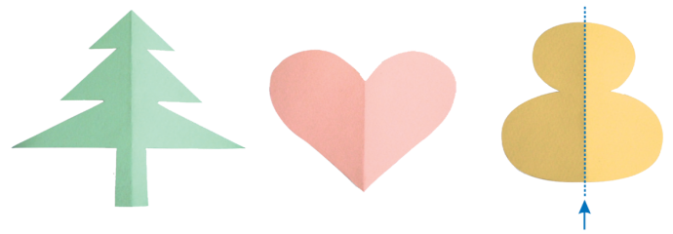**任务一：**像这样左右两边都一样的剪纸作品应该怎样剪呢？请同学们仔细观察下面的作品，自己试着剪一剪。成功后，把你的剪法和同学分享一下。

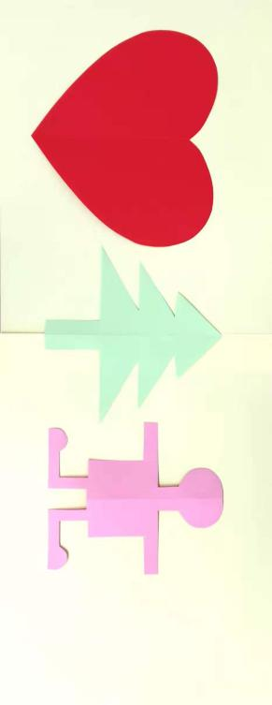

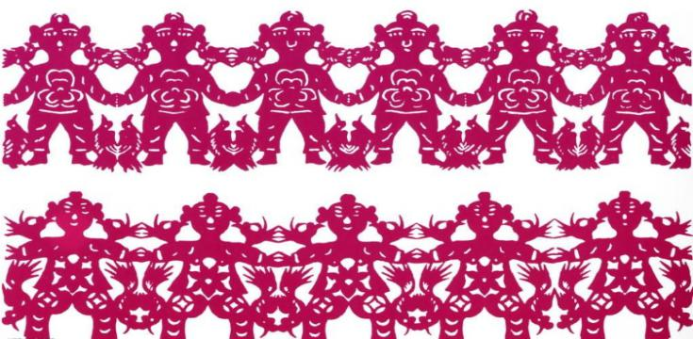**任务二：**像这样排排坐的剪纸作品应该怎样剪呢？它和一个的剪纸作品有什么联系呢？和同学一起讨论讨论吧。我们也来做一个小小设计师，自己创作一个排排做的剪纸作品！

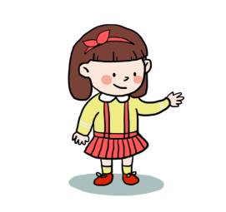





**任务三**：你能尝试着剪像下面这样团团坐的剪纸作品吗？有困难的同学可以上网查阅一些资料。成功后，和爸爸妈妈分享你成功的喜悦吧！

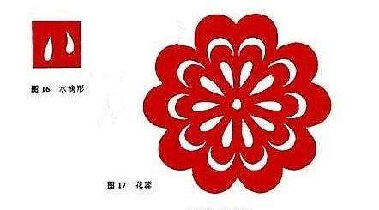 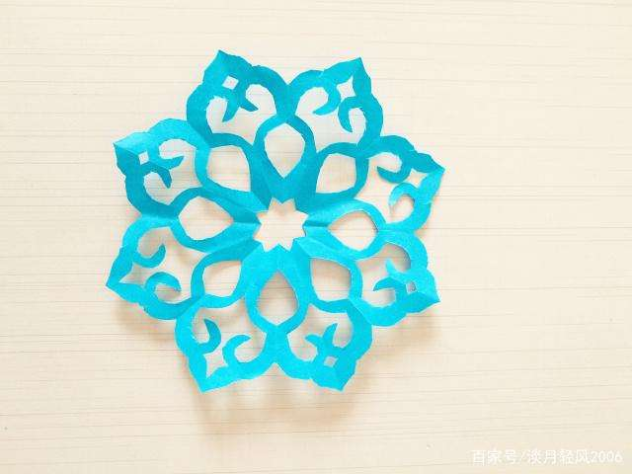 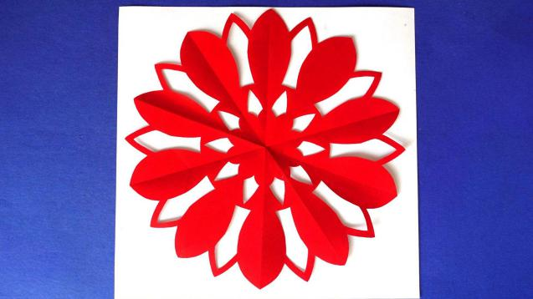

**任务四：**同学们，快发挥我们的想象力和创造力，尝试着创造出各种各样美丽的剪纸作品吧！老师期待着你们的成果呦！

**资源链接：**

同学们，通过学习相信大家对我国的传统文化产生了浓厚的兴趣。老师今天给大家推荐一套书，这套书的名字是《写给儿童的中华传统文化故事》，这套书共10本，里面涵盖了美德、民俗、寓言、汉字等方面的内容，用讲故事的方式带领大家一起感受我国传统文化的魅力，相信一定会让你爱上中国传统文化嗒！

